Задание
Написать два поста на тему «Звукоизоляция в квартире». К одному из постов сделать картинки по теме в ленту поста.

Результат
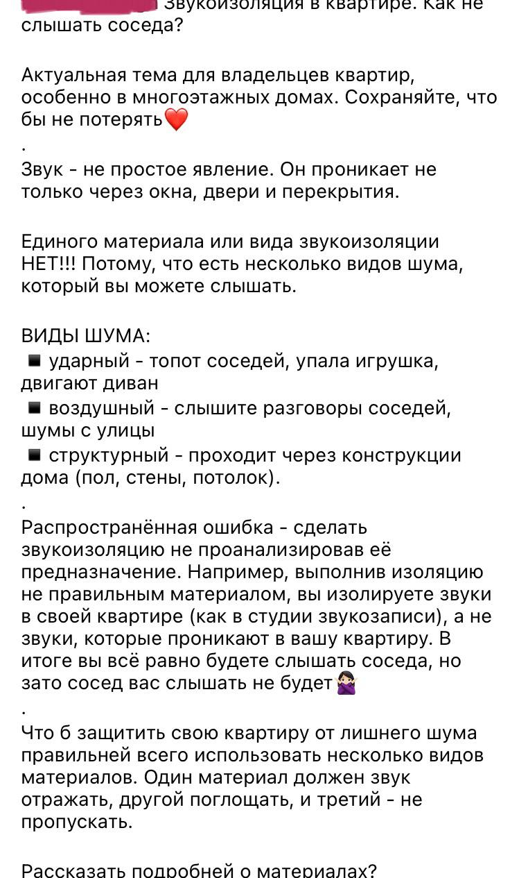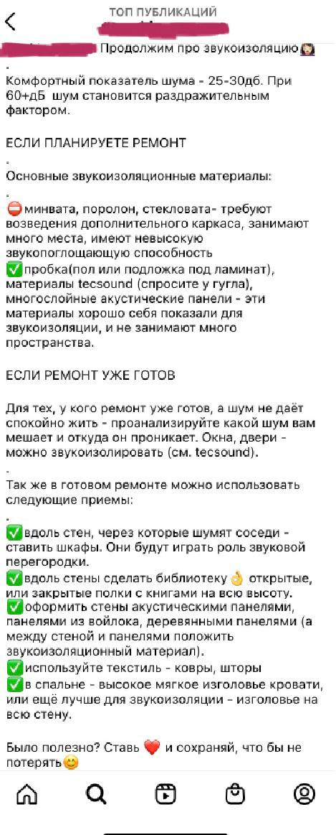

1 пост

Звукоизоляция в квартире. Как не слышать соседа?
Актуальная тема для владельцев квартир, особенно в многоэтажных домах. Сохраняйте, что бы не потерять
Звук - непростое явление. Он проникает не только через окна, двери и перекрытия.
Единого материала или вида звукоизоляции НЕТ!!! Потому, что есть несколько видов шума, который вы можете слышать.

ВИДЫ ШУМА:
ударный - топот соседей, упала игрушка, двигают диван
воздушный - слышите разговоры соседей, шумы с улицы
структурный - проходит через конструкции дома (пол, стены, потолок).

Распространённая ошибка - сделать звукоизоляцию не проанализировав её предназначение. Например, выполнив изоляцию не правильным материалом, вы изолируете звуки в своей квартире (как в студии звукозаписи), а не звуки, которые проникают в вашу квартиру. В итоге вы всё равно будете слышать соседа, но зато сосед вас слышать не будет

Что б защитить свою квартиру от лишнего шума правильней всего использовать несколько видов материалов. Один материал должен звук отражать, другой поглощать, и третий не пропускать.
Все акустические материал делятся на три группы:
1. звукоизоляционные материалы - не пропускают звуковую волну
2. звукопоглощающие материалы-предотвращают распространение звуковой волны и поглощают часть волны в своей структуре
3. демпферные материалы - промежуточный материал, поглощает и часть звуковой волны, и часть вибраций.
Если ваша задача- убрать из помещения эхо (в студии, зале), выбирайте звукопоглощающие материалы. Звуковые волны минимально отражаются и максимально поглощаются материалом.
Если вы хотите снизить вибрации и уменьшить их передачу от одного объекта другому, выбирайте демпферные материалы. Они имеют конструкционную плотность, и его можно использовать в жестких конструкциях.
Если за стеной играет музыка или работает телевизор, обратите внимание на звукоизоляционные материалы.
На практике звукоизоляция дома может использовать в системе два и даже три различных материала.

Рассказать подробнее о материалах?
У Вас есть проблема с шумом от соседей?

2 пост

Продолжаем про звукоизоляцию

Комфортный показатель шума-25-30дб. При 60+дБ шум становится раздражительным фактором.

ЕСЛИ ПЛАНИРУЕТЕ РЕМОНТ
Основные звукоизоляционные материалы:
- минвата, поролон, стекловата - требуют возведения дополнительного каркаса, занимают много места, имеют невысокую звукопоглощающую способность
+ пробка (пол или подложка под ламинат), материалы tecsound (спросите у гугла), многослойные акустические панели - эти материалы хорошо себя показали для звукоизоляции, и не занимают много пространства.
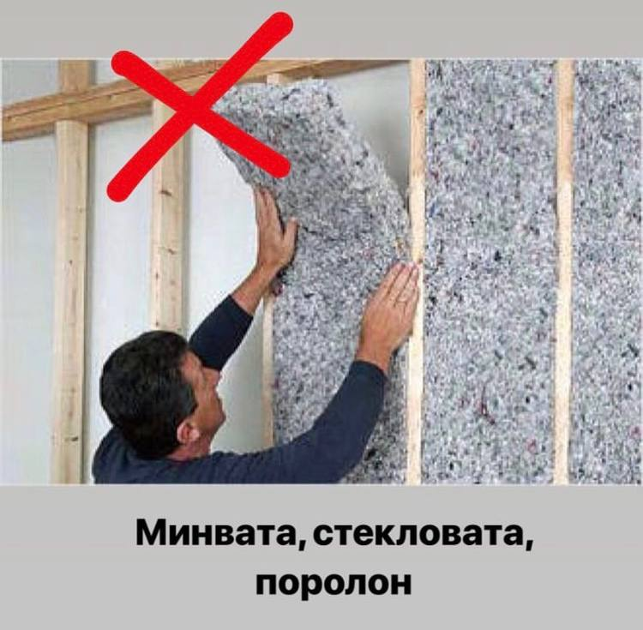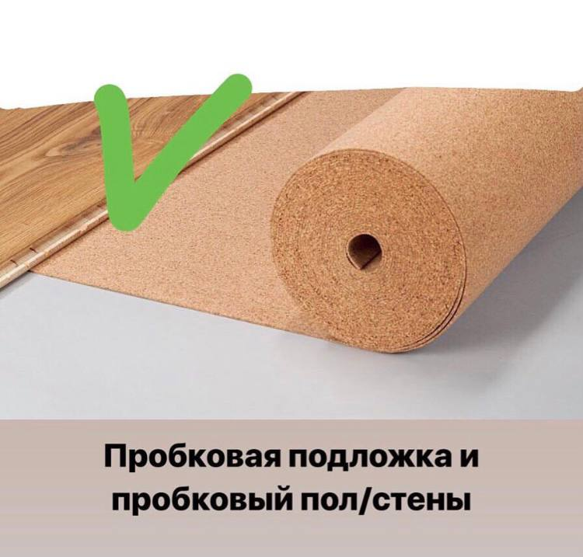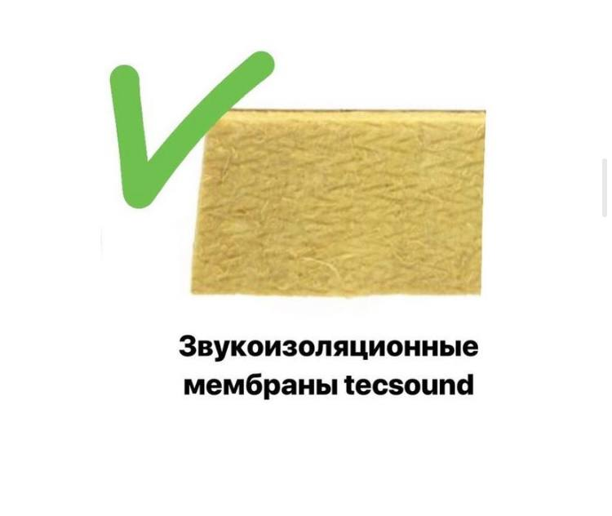

ЕСЛИ РЕМОНТ УЖЕ ГОТОВ
Для тех, у кого ремонт уже готов, а шум не даёт спокойно жить - проанализируйте какой шум вам мешает и откуда он проникает. Окна, двери - можно звукоизолировать (см. tecsound).
Так же в готовом ремонте можно использовать следующие приемы:
+ вдоль стен, через которые шумят соседи - ставить шкафы. Они будут играть роль звуковой перегородки.
+ вдоль стены сделать библиотеку открытые, или закрытые полки с книгами на всю высоту.
+ оформить стены акустическими панелями, панелями из войлока, деревянными панелями (а между стеной и панелями положить звукоизоляционный материал).
+ используйте текстиль -ковры, шторы
+ в спальне- высокое мягкое изголовье кровати, или ещё лучше для звукоизоляции - изголовье на всю стену.
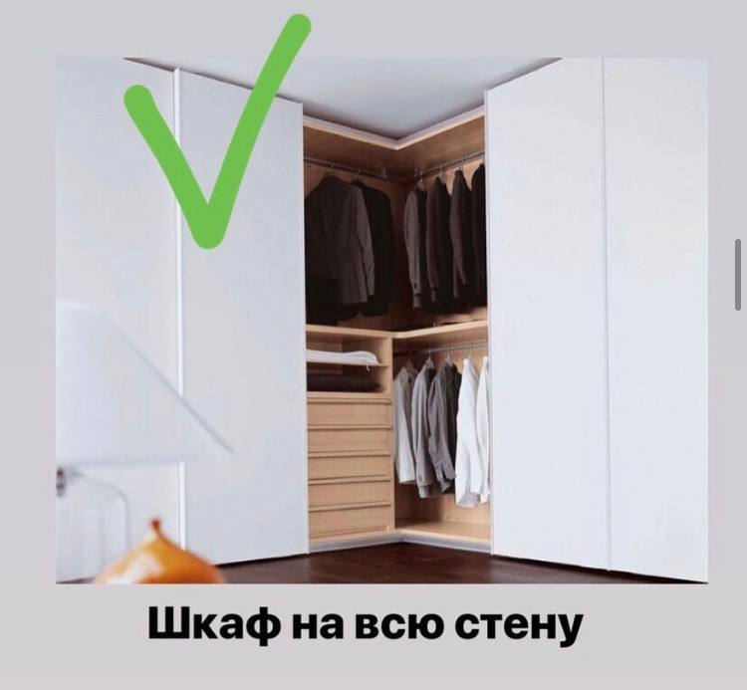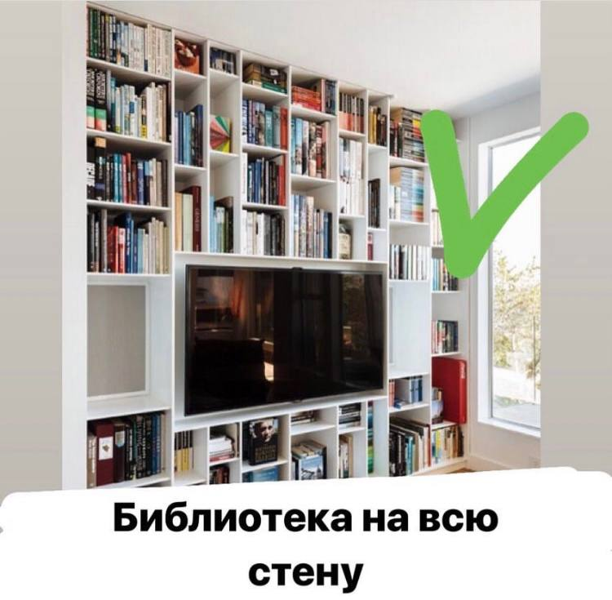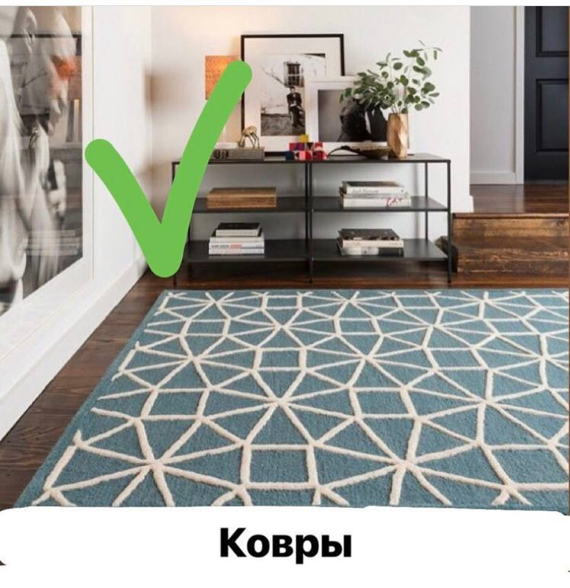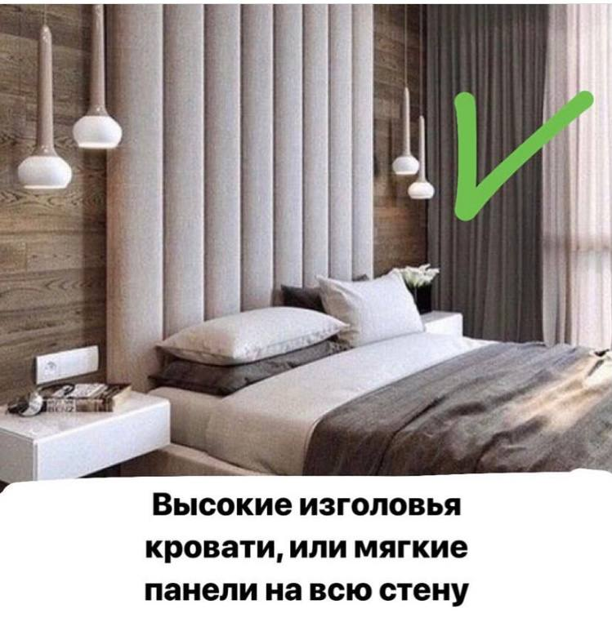

Было полезно? Ставь сердечко и сохраняй, что бы не потерять)

